產業新尖兵計畫
訓練補助費申請資料檢附說明
- 請於開訓日起檢附以下資料，向訓練地點所在地之分署提出申請：
- 公文函：可參考範本。
- 訓練費用核撥文件檢點表：請參考附表1
- 雲嘉南分署訓練課程核定函影本。
- 補助請領名冊：由本計畫資訊管理系統列印並加蓋單位章戳或承辦人職章(路徑：學務管理→補助請領名冊)。
- 訓練補助費請款領據正本：請參考附表2，金額請以國字呈現，並蓋妥訓練單位之用印應為學校大印(關防)或單位大章及單位負責人章(學校校長或機構負責人)。
- 訓練單位國內金融機構存摺封面影本：請浮貼於附表2領據。
- 學員報名及參訓資格切結書影本：
- 學員若為線上簽名，可直接於系統列印切結書；若簽名不完整，則需請學員於紙本補正。(系統列印路徑：學務管理→錄訓回報及存摺匯出→審核→列印切結書/整批匯出切結書)。
- 學員如開訓當日年齡未滿18歲，其切結書需有法定代理人同意之簽名，始具效力。
- 參訓學員訓字保加保申報表。
- 參訓學員身分證正、反面影本：請依補助請領名冊序號黏貼於附表3參訓學員身分證影本黏貼表。
上述資料若為影本請蓋『與正本相符』及『承辦人章』。
- 公文函受文者：產業新尖兵計畫專案辦公室
- 郵寄地址：702005臺南市南區西門路一段655號8樓
- 如有問題可來電本專案辦公室(06)222-0066#10~30詢問。
勞動部勞動力發展署雲嘉南分署
附表1
【產業新尖兵計畫】訓練費用核撥文件檢點表
一、訓練單位：_______________________________
二、課程名稱：_______________________________
三、檢核項目：
項次 | 訓練單位檢核 | 文件 |  | 彙管單位檢核 |  | 分署檢核
1 |  | 訓練單位補助費用申請公文函。 |  | □符合  □不符合： |  | □符合  □不符合：
2 |  | 課程核定函： 年 月 日南分署訓字  號函影本，每人核定訓練費用收費標準新臺幣(下同) 元。 |  | □符合  □不符合： |  | □符合  □不符合：
3 |  | 補助請領名冊(由系統產出)，共計 人，並加蓋單位章戳或承辦人職章。 |  | □符合  □不符合： |  | □符合  □不符合：
4 |  | 訓練單位開立訓練補助費請款領據(正本)：  元* 人= 元。 |  | □符合  □不符合： |  | □符合  □不符合：
4-1 |  | 訓練課程資料核對無誤。 |  | □符合  □不符合： |  | □符合  □不符合：
4-2 |  | 訓練單位之用印應為學校大印(關防)或單位大章。 |  | □符合  □不符合： |  | □符合  □不符合：
4-3 |  | 訓練費用匯款帳戶戶名應以訓練單位(學校)之名義開立。 |  | □符合  □不符合： |  | □符合  □不符合：
4-4 |  | 負責人章應為學校校長或機構負責人用印。 |  | □符合  □不符合： |  | □符合  □不符合：
4-5 |  | 存摺封面影本資訊應與訓練費用匯款帳戶欄所載一致。 |  | □符合  □不符合： |  | □符合  □不符合：
5 |  | 學員報名及參訓資格切結書(影本)共 份，每份均完成填寫，相關欄位均有勾填且正確無誤，並有學員完整簽名(請加蓋『與正本相符』及『承辦人職章』)。 |  | □符合  □不符合： |  | □符合  □不符合：
6 |  | 訓練單位應依規定於開訓當日為符合補助資格之參訓學員加投訓字號勞保並檢附申報表(請加蓋『與正本相符』及『承辦人職章』)。 |  | □符合  □不符合： |  | □符合  □不符合：
7 |  | 符合補助資格學員身分證明文件影本(請加蓋『與正本相符』及『承辦人職章』)。 |  | □符合  □不符合： |  | □符合  □不符合：
訓練單位用印  承辦人： |  |  | 彙管單位用印  承辦人：  單位主管： |  | 分署用印  承辦人：  單位主管：

○○○○○○大學 函
地址：○○市○○區○○段○○號
承辦人：○○○
傳真：**-*******
電話：**-*******
電子郵件：*****@*****.***.**
受文者：113年度產業新尖兵計畫專案辦公室
發文日期：中華民國○○○年○○月○○日
發文字號：
速別：普通件
密等及解密條件或保密期限：普通
附件：
主 | 旨 | ： | 檢送本校辦理113年度「產業新尖兵計畫」-「○○○班」訓練課程訓練補助費申請相關資料，請查照。

正本：113年度產業新尖兵計畫專案辦公室
副本：

勞動部產業新尖兵計畫
附表2
訓練補助費請款領據
茲收到勞動部勞動力發展署雲嘉南分署
撥付以下產業新尖兵計畫訓練課程學員訓練費用 萬 仟 佰 拾 元整，並同意依前開計畫規定於訓練課程結束後30日內辦理經費結報。

訓練單位名稱： （章）
統一編號：
訓練課程 | 課程名稱
 | 開訓日期
 | 訓練地點
 | 期別
訓練費用匯款帳戶 | 帳戶名稱
 | 匯款行庫
 | 分行名稱
 | 匯款帳號
負責人： （章）
中華民國 年 月 日
----------------------黏貼線---------------------------------
請浮貼匯款帳戶存摺封面影本於此

請逐項確認打勾後，再郵寄送出申領：
□1.每欄位均無缺漏
□2.資料沒有塗改(如有塗改應由具領人於塗改處簽章)
□3.已蓋妥訓練單位及負責人章
□4.已檢附存摺封面影本，且各項影本內資訊均清晰可辨識
□5.已檢附學員名冊(名冊應由本計畫資訊管理系統列印)
□6.郵寄申請地址為訓練所在地所轄之分署
參訓學員身分證影本黏貼表
附表3
- 單位名稱：
- 課程名稱：
序號 | 身分證正面 | 身分證背面
1 | (請黏貼-身分證正面) | (請黏貼-身分證反面)
2 | (請黏貼-身分證正面) | (請黏貼-身分證反面)
3 | (請黏貼-身分證正面) | (請黏貼-身分證反面)
4 | (請黏貼-身分證正面) | (請黏貼-身分證反面)
(請於空白處加蓋『與正本相符』及『承辦人章』)
- 補助請領名冊列印路徑：學務管理→補助請領名冊(加蓋單位章戳或承辦人職章)。
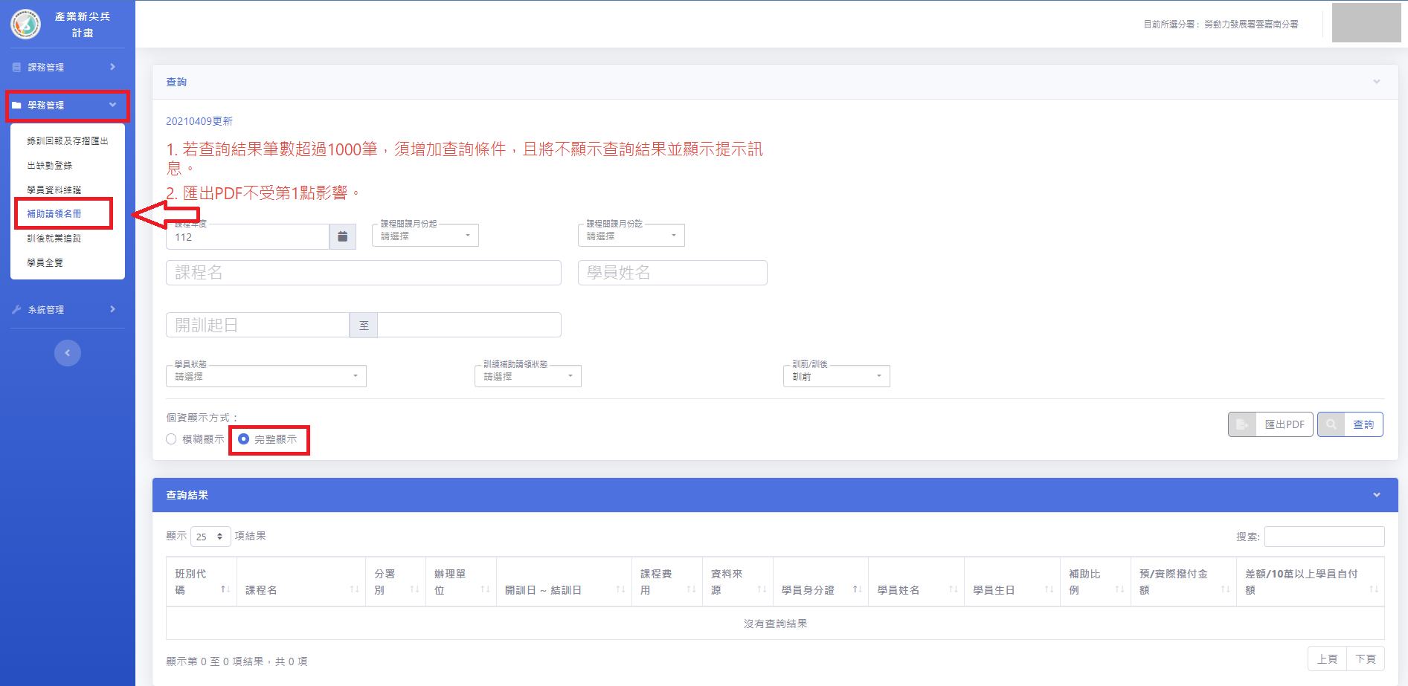
- 學員報名及參訓資格切結書列印路徑：學務管理→錄訓回報及存摺匯出→審核→列印切結書/整批匯出切結書。(列印後資料請加蓋『與正本相符』及『承辦人章』)
